管理体系审核记录表
过程与活动、  抽样计划 | 涉及  条款 | 受审核部门：市场部 主管领导：安华翠 陪同人员：牟翠芬 | 判定
 |  | 审核员：强兴 审核时间:2023年2月21日
审核条款：QMS:5.3组织的岗位、职责和权限、6.2质量目标、8.2产品和服务的要求、8.4外部提供过程、产品和服务的控制、8.5.3顾客或外部供方的财产、8.5.5交付后的活动、9.1.2顾客满意
EMS: 5.3组织的岗位、职责和权限、6.2环境与职业健康安全目标、6.1.2环境因素/危险源辨识与评价、8.1运行策划和控制、8.2应急准备和响应
组织的岗位、职责和权限 | QEO:5.3 | 市场部按照公司领导要求，做好公司职能和岗位的具体确定，对从事出版物专项排版、制版、装订；出版物、包装装潢印刷品、其他印刷品数字印刷的销售和采购有关的管理、执行和验证人员规定其职责、权限及其相互关系，以实现公司管理方针和管理目标。  市场部负责人：安华翠。在手册中确定了市场部的职能，人员职责、权限和相互关系。  询问市场部人员，基本清楚本部门职责。  现有上述管理人员配置满足要求，配有与工作相关的电脑、打/复印机、传真机等设施。 | 符合
质量、环境目标 | QEO:6.2 | 涉及市场部的质量、环境和职业健康安全管理目标及完成情况：已经达成目标。 完成情况：  1）采购产品合格率100%； 100，达成  2）顾客满意度不低于90%； 96%，达成  3）顾客投诉及时处理率100%； 100%，达成  4）避免危险有害废弃物违规排放，按规定对其分类处理率100%； 100%，达成  5）确保相关方在环保及职业健康安全方面零投诉； 零投诉，达成  6）年度火灾和重大安全事故（死亡、重伤）发生率为零； 安全事故零，达成  考核人：牟翠蓉 审核：安华翠 日期：2022年12月14日 | 符合
环境因素识别，及控制措施 | EO:6.1.2 | 编制《环境因素的识别与评价控制程序》、《危险源辨别和风险评价控制程序》等程序，按照相关程序执行。  提供《环境因素识别及评价表》识别了出版物专项排版、制版、装订；出版物、包装装潢印刷品、其他印刷品数字印刷的销售、采购等过程等环境因素包括：  水的消耗、电的消耗、办公用品的消耗、汽车尾气的排放、生活垃圾的排放、纸箱、包装物的废弃物等；  提供《重要环境因素清单》1项，包括固体废弃物（材料包装物废弃、办公垃圾等）、潜在火灾和爆炸（办公过程潜在火灾的发生）。  提供《办公区域危险源辨识和风险评价登记表》，识别了出版物专项排版、制版、装订；出版物、包装装潢印刷品、其他印刷品数字印刷的印刷销售和采购过程的等危险源，抽查如下：办公过程产生的潜在火灾和爆炸、触电事故等.  以上重要环境因素清单、不可接受风险清单中制定了针对性控制措施，措施基本有效。 | 符合
运行策划和控制、 | EO8.1 | 公司制定并实施了《废弃物管理控制程序》、《事件调查处理控制程序》、《交通安全控制程序》、《应急准备与响应控制程序》、《安全消防制度》、《废弃物管理办法》、《节能降耗管理办法》等环境职业健康安全管理文件。  按公司要求人走关灯，办公室内电脑要求人走后电源切断。办公室内垃圾主要包含可回收垃圾 、硒鼓、废纸。公司配置了垃圾箱，办公室统一处理。  生活污水排入市政污水管网。  办公区内主要是电的使用，电器有漏电保护器，经常对电路、电源进行检查，没有露电现象发生。现场巡视办公区域消防栓、灭火器正常，电线、电气插座完整，未见破损。  现场查看办公区域环境整洁、宽敞、区域格局清晰、办公设备状态良好、配置有空调，照明、温度适宜；现场用电基本规范，未发现乱拉线现象，未发现明显安全隐患。在办公区域分区域设置若干灭火器，分布合理，配备合适，对部分灭火器状态检查，状态正常。  部门运行控制能结合产品生命周期方法，基本符合规定要求。 | 符合
应急准备和响应 | EO：8.2 | 提供了《应急准备与响应控制程序》、《应急预案》，其中包括目的、适用范围、职责、应急领导小组成员职责、程序、现场应急措施等，相关内容基本充分。  2022年9月9日参与了综合部组织的消防演练，和2022年9月12日触电演练，并进行了评价。  自体系运行以来未发生应急情况。 | 符合
产品和服务的要求确定、评审和更改 | Q8.2 | 市场部经常对顾客进行走访，了解顾客的意见。  售前：联系用户、了解相关信息等，与顾客签订合同或订单；  售中：组织供方按期交付，解决用户对进度、质量等关切问题；  售后：与客户保持密切沟通，不定期回访用户，并对顾客反馈问题解答。体系建立实施至今未发生顾客投诉。  市场部获取供应、销售信息，与客户洽谈，在签订合同前对客户要求进行评审，确认可以满足行业有关法律、法规要求和公司规定及客户要求时，签订合同，根据销售合同为客户提供服务。  查销售合同/订单/报价单  1客户：兰州大学出版社有限责任公司， 合同编号：YZ20220021  产品名称：图书印制……  签订时间：2022.1.4  合同明确了产品名称、单位、采购数量、规格、交货方式、结算、违约等。  评审内容：  能否完成合同内容、能否满足顾客的要求、服务实施是否可行、合同的合法性、资金是否满足  评审结论：同意签订合同  2客户：甘肃教育出版社有限责任公司  产品名称：详见合同明细……  签订时间：2022.5.12评审内容：  能否完成合同内容、能否满足顾客的要求、服务实施是否可行、合同的合法性、资金是否满足  评审结论：同意签订合同  3客户：甘肃教育出版社有限责任公司  产品名称：教科书……  签订时间：2022.6.19评审内容：  能否完成合同内容、能否满足顾客的要求、服务实施是否可行、合同的合法性、资金是否满足  评审结论：同意签订合同。  4客户：兰州大学出版社有限责任公司  产品名称：中国山地冰川雪冰演化过程 以乌鲁木齐河源1号冰川为例……  签订时间：2022.1.11评审内容：  能否完成合同内容、能否满足顾客的要求、服务实施是否可行、合同的合法性、资金是否满足  评审结论：同意签订合同。  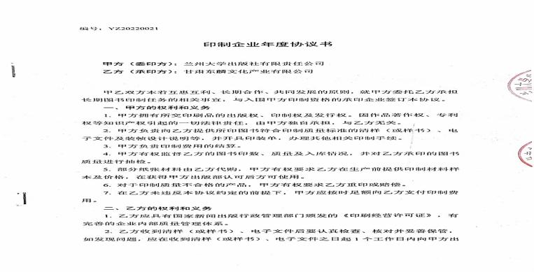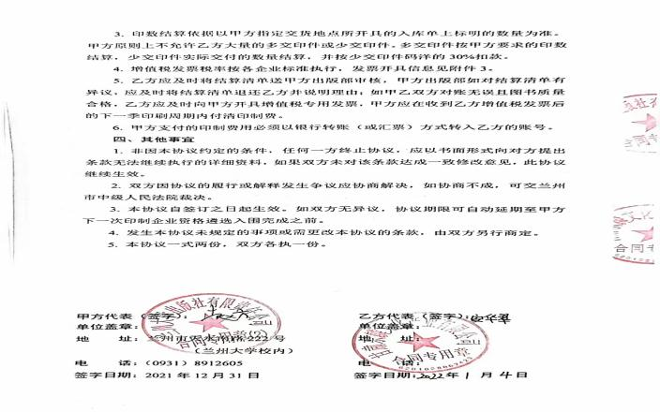  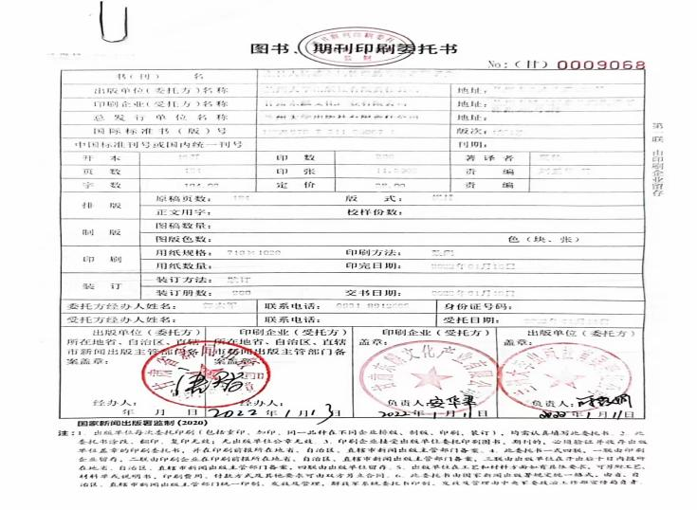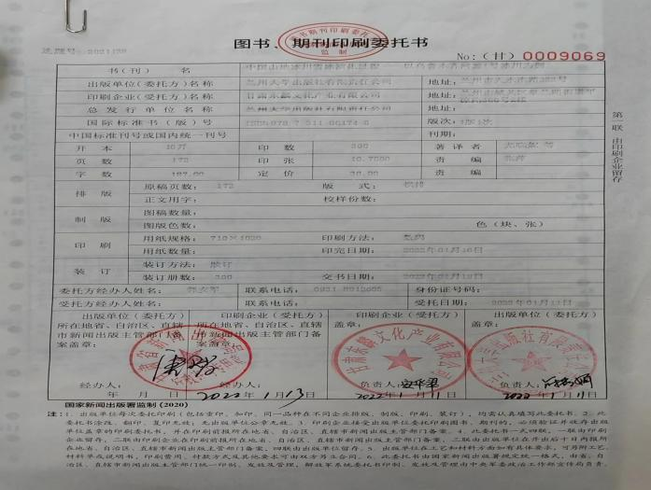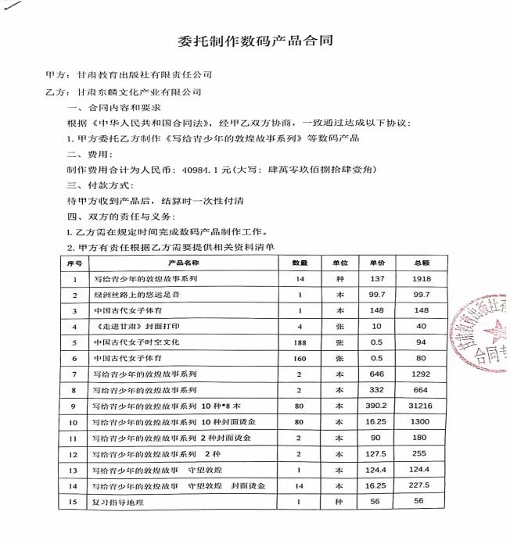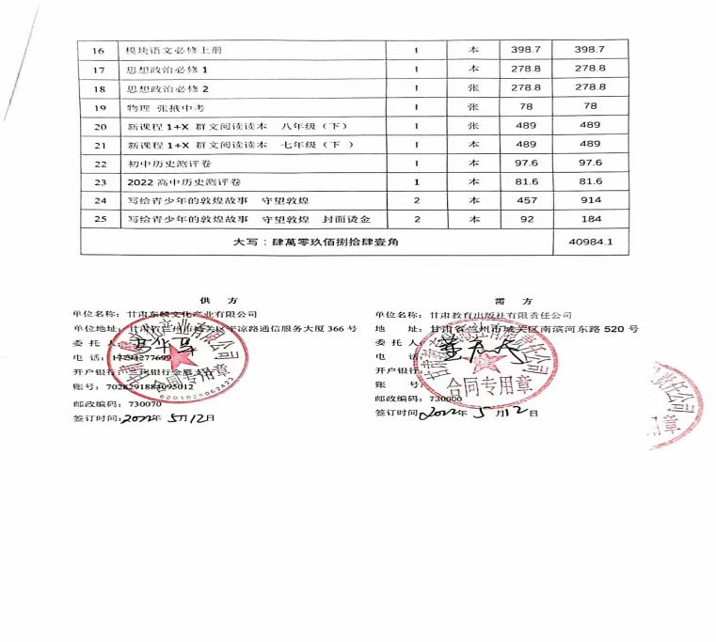  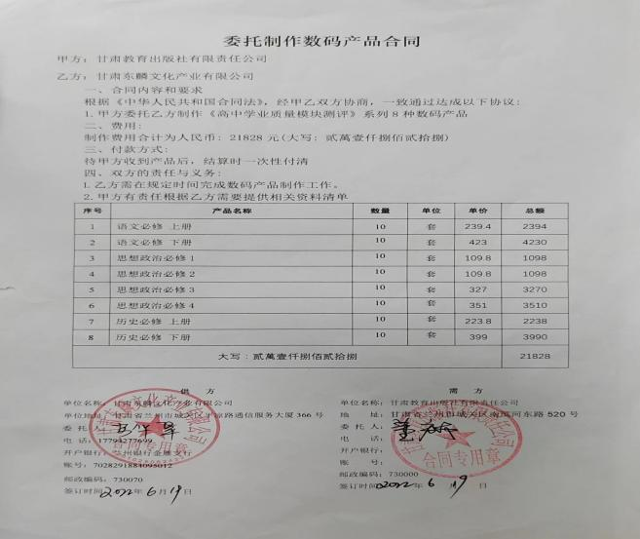  另抽其他合同评审记录，均保存完好，有合同评审记录。符合要求。  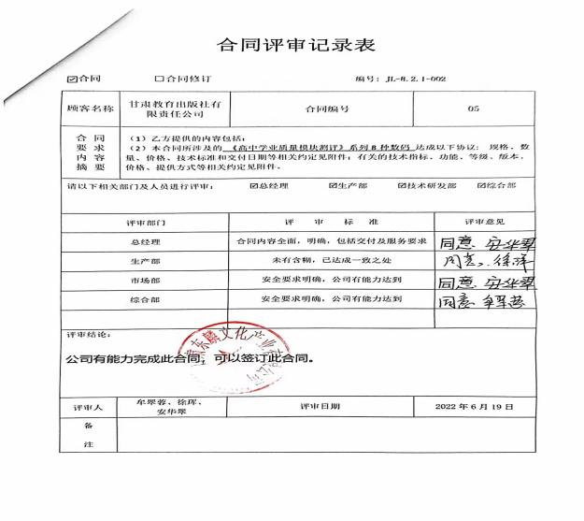  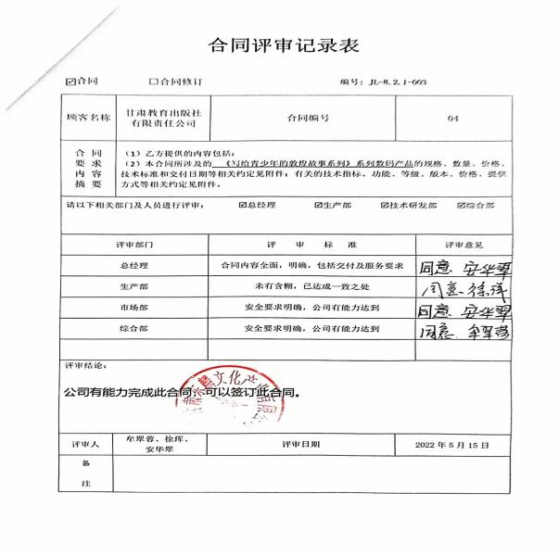  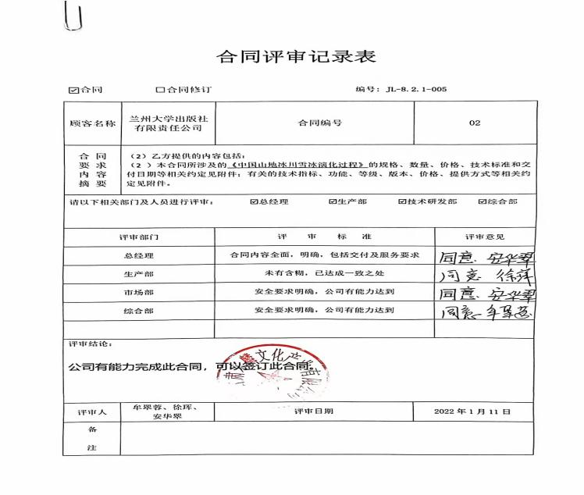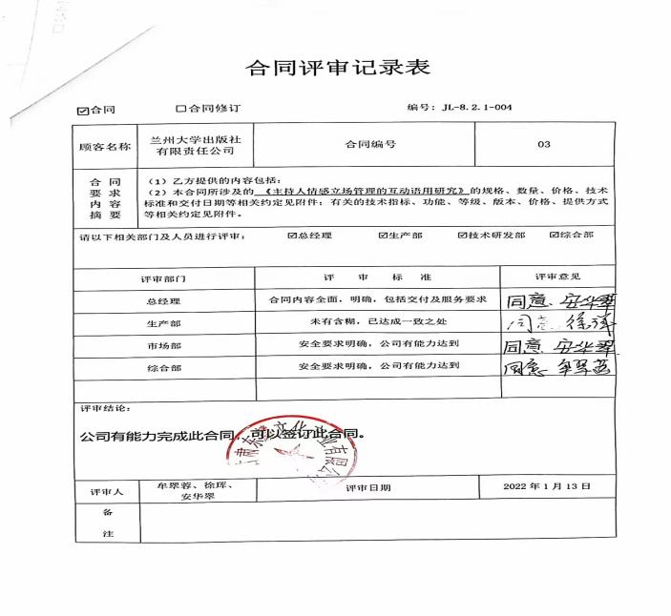  公司通过传真、邮件及电话等方式与顾客交流，主要进行以下沟通：  1、向顾客提供保证产品质量的有关信息，保修及应急措施。  2、接受顾客问询、询价、合同的处理。  3、根据合同要求进行有关的事宜，对顾客的投诉或意见进行处理和答复。  4、合理处理顾客财产，主要是顾客报修产品。  目前沟通渠道畅通  目前无合同更改情况发生。 | 符合
外部提供过程、产品和服务过程管理 | Q8.4 | 编制的《采购控制程序》中，确定了对外部供方实施的具体控制要求，旨在确保产品能够按计划提供，并符合要求，为确保外部提供的过程、产品不会对企业稳定地向顾客提供合格的产品的能力产生不利影响。  负责人讲，市场部建立合格供方名录，核定《供方评价表》后，编制《合格供应商名录》存档。采购人员应该具备相应能力。采购人员应从《合格供方名录》中选择供方。  提供《合格供方名单》: 主要供应商6家，如下：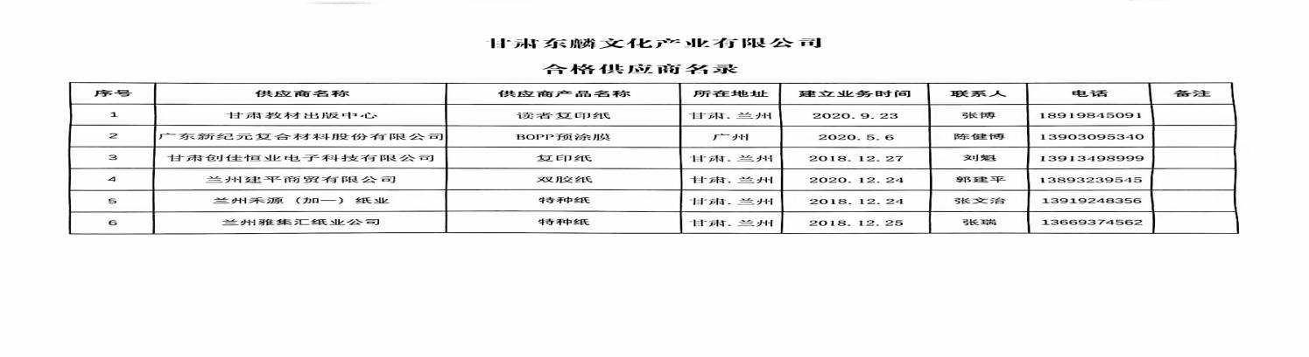  抽以上供方调查评价记录单：对供方资质、体系认证情况、生产能力和供应能力情况、历史及社会信誉情况、质量及以往使用情况等。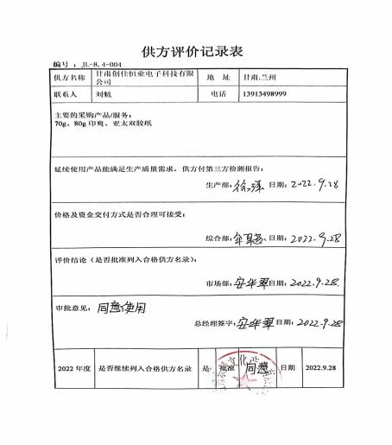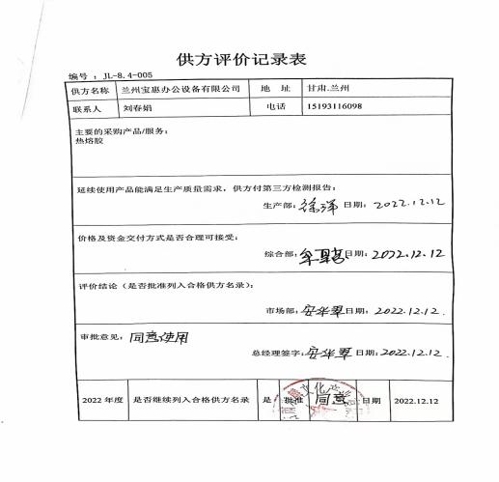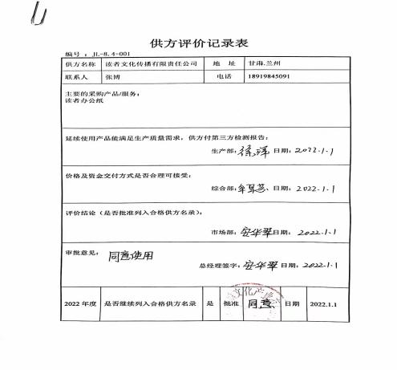  --《供方评价表》重点抽查了纸、胶，均为环保材料。  2022年供方评价确认：  1读者文化传播有限责任公司；（办公纸）  公司组织各部门对该供方的资质、产品质量、价格、送货及时度、服务、交期等进行了评价，有各部门评价人签字。调查评价：合格，同意列入合格供应商 评价人：安华翠 2022年1月1日  查，公司对各供应商采用的管理方法为：第一次对供方进行全面评价，包括：供方资质、产品质量、交货情况、售后服务能力等。对于已经正常供货的供方管理，对每批产品进行检验，通过定期反馈供方产品质量，及对质量问题要求供方进行纠正解决等来进行供方质量控制。查供方控制情况：  2提供兰州宝惠办公设备有限公司（供应：热熔胶）评价报告，包括：供方的资质、产品质量、价格、送货及时度、服务等。时间：2022年12月12日  查，供方产品质量统计反馈情况：公司策划了采购产品的管理要求，质量反馈要求；  查公司采购不合格情况  负责人讲2022年以来，未出现采购产品有质量不符合的情况。  公司编制了《采购控制程序》，要求采购的材料必须进行检验。  公司对产品外观、型号规格、数量、尺寸、合格证等进行了验收。经询问公司采购产品主要根据需求，根据进货检验记录对相关产品的数量、规格型号等进行检验。抽查验证记录《进货检验记录表》，详见8.6条款  基本符合要求。现场查看其他采购物料均按要求进行验证入库。  负责人讲与供方沟通的内容包括：所提供的过程、产品和服务等；采购物资根据签订采购合同进产品的名称、规格、型号、数量等采购信息的确定。  抽《采购合同》:供方：广东新纪源复合材料股份有限公司，产品为：预涂膜,日期：2022年12月12日。  再查《采购合同》,供应单位：:兰州加一纸业有限公司，日期：2022.5.10，特种纸。  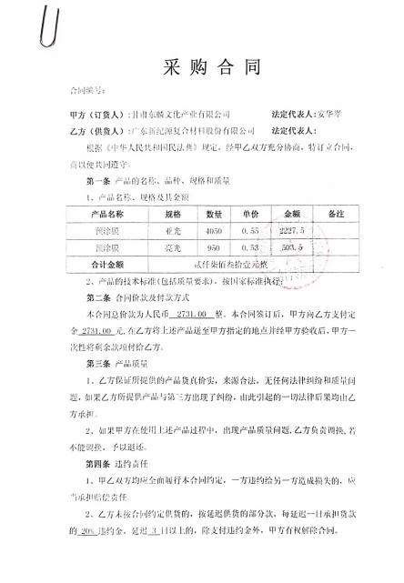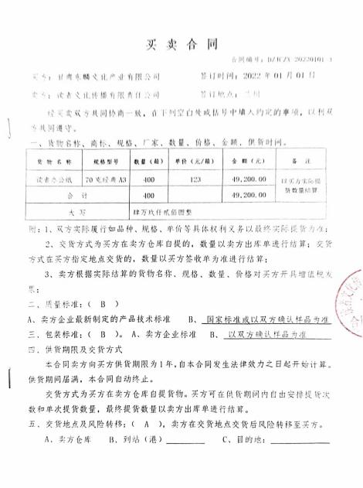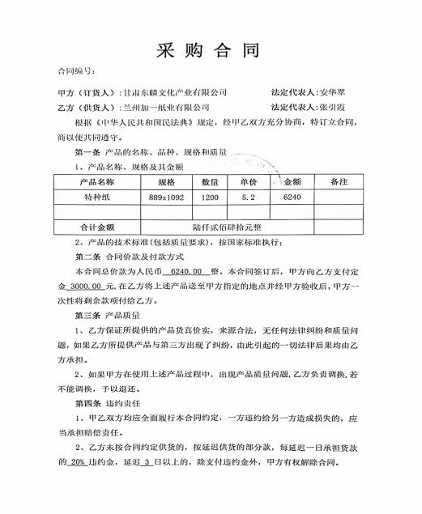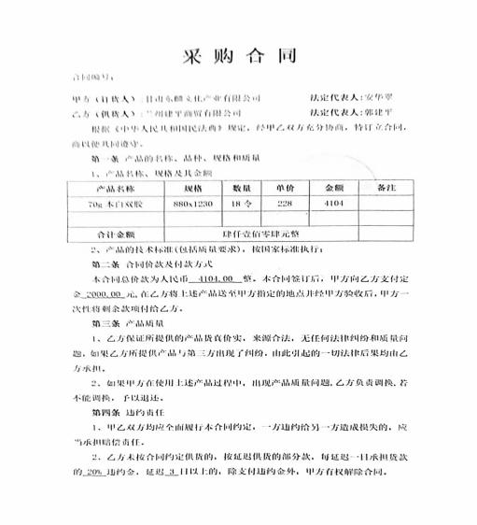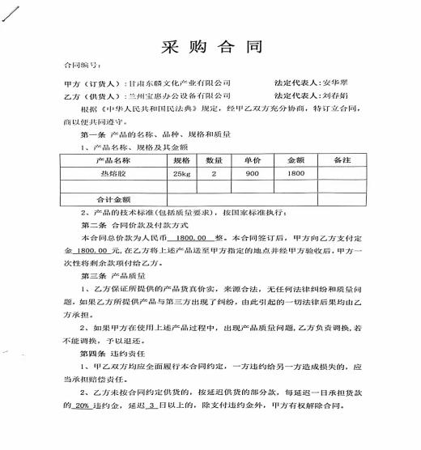  抽查了制版外观过程控制，制版人员接到《外协制作交接单》，依据顾客的要求进行电子制版，完成后交给外协单位：甘肃澳翔印业有限公司进行制版，包括CTP制版、模切版、烫金版等；制版验收完成交接给客户。  查单号：2023年1月13日，XH2321《外协制作交接单》，印件名称：招商银行异型卡 四开连拼带刀版，委托单位：甘肃澳翔印业有限公司进行制版，成品尺寸：86*156mm。交货日期：2023年1月14日下午。  工艺要求：四开连12套拼制作刀版、印刷拼版电子文件。附图如下：  电子版制作人员：刘文明  成品检验人员：徐珲  接单人：牟翠蓉  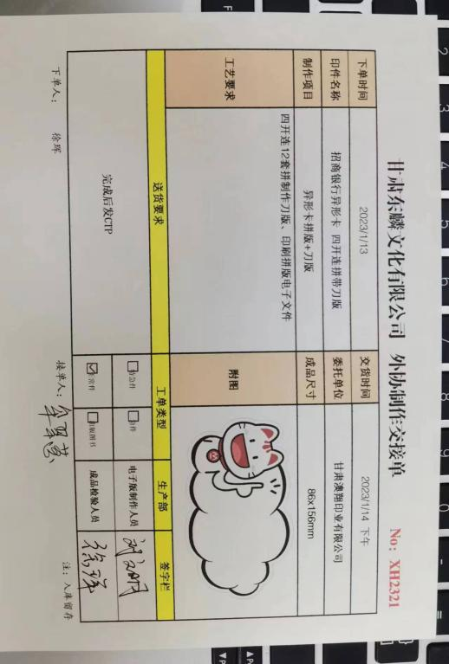  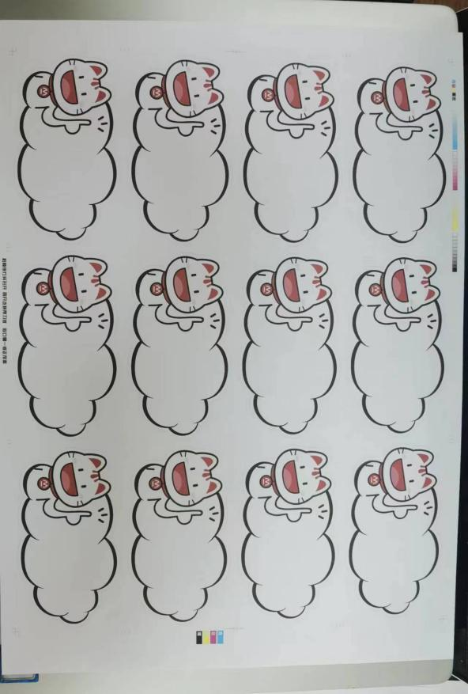  2023年1月14日验收了CTP版，验收了数量、尺寸、外观等，结论为合格。  另抽其采购合同，均保存完好，符合要求。  编制：市场部：安华翠  原材料检验见8.6条款 | 符合
顾客及外部供方财产 | Q8.5.3 | 公司提出版物专项排版、制版、装订；出版物、包装装潢印刷品、其他印刷品数字印刷的印刷，主要的顾客财产为顾客信息、顾客提供的样品、印刷品的原始文档等，均登记在顾客财产登记表中，并对顾客财产进行保密、保存。  如有丢失、损坏或不适用的情况发生，应由使用部门及时记录在《顾客及外部供方财产表》中，与顾客协商解决。自体系运行以来尚无顾客财产问题记录。
交付后的活动 | Q8.5.5 | 公司对出版物专项排版、制版、装订；出版物、包装装潢印刷品、其他印刷品数字印刷的印刷服务的防护实施控制：  公司自体系运行以来，未发生由于防护不当导致出版物专项排版、制版、装订；出版物、包装装潢印刷品、其他印刷品数字印刷的印刷服务质量事故的情况，防护措施能够满足要求。  防护的管理符合标准要求。  现场产品防护能够按照策划的要求实施，满足策划的要求。出版物专项排版、制版、装订；出版物、包装装潢印刷品、其他印刷品数字印刷的印刷完成后，出版物专项排版、制版、装订；出版物、包装装潢印刷品、其他印刷品数字印刷的印刷会继续做好客户反馈信息的处置，按照信息沟通程序等做好沟通。  截止目前没有发生交付后客户投诉的情况。  市场部表示，对销售服务人员等会通过教育培训，对服务人员提供安全防护（防护手套、工作靴）等方式进行防护。  完成后，市场部主要做好客户信息的处置，按照信息沟通程序等做好沟通。  截止目前没有发生交付后客户投诉的情况。 | 符合
顾客满意度调查 | Q9.1.2 | 企业对顾客对产品是否满意的信息进行监视，并编制《顾客满意度调查表》。公司于2022年10月10日对甘肃教育出版社有限责任公司 、兰州大学出版社有限责任公司等主要客户进行了问卷调查，分别对产品质量、服务、交货期方面等内容进行调查，客户均对相关内容进行了反馈，从统计数据中可以看出，发放调查表共5份，回收调查表共5份。顾客满意度达到96%，超过了质量目标要求，目标完成。从整体来看，客户对于我司各方面综合评价是很满意的。 | 符合
说明：不符合标注N

